Spoj každé zájmeno se správným tvarem slovesa být (to be).
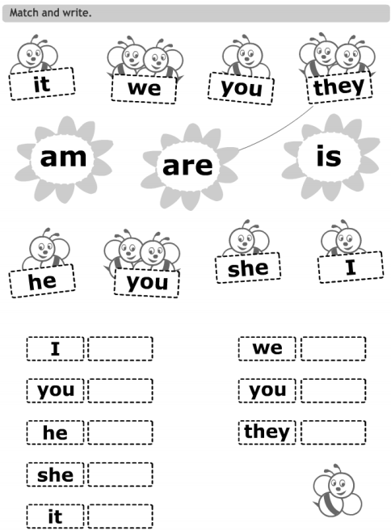
Pak ho zapiš do rámečku.

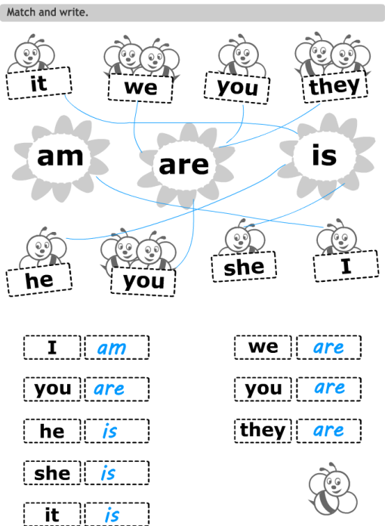
Klíč:

